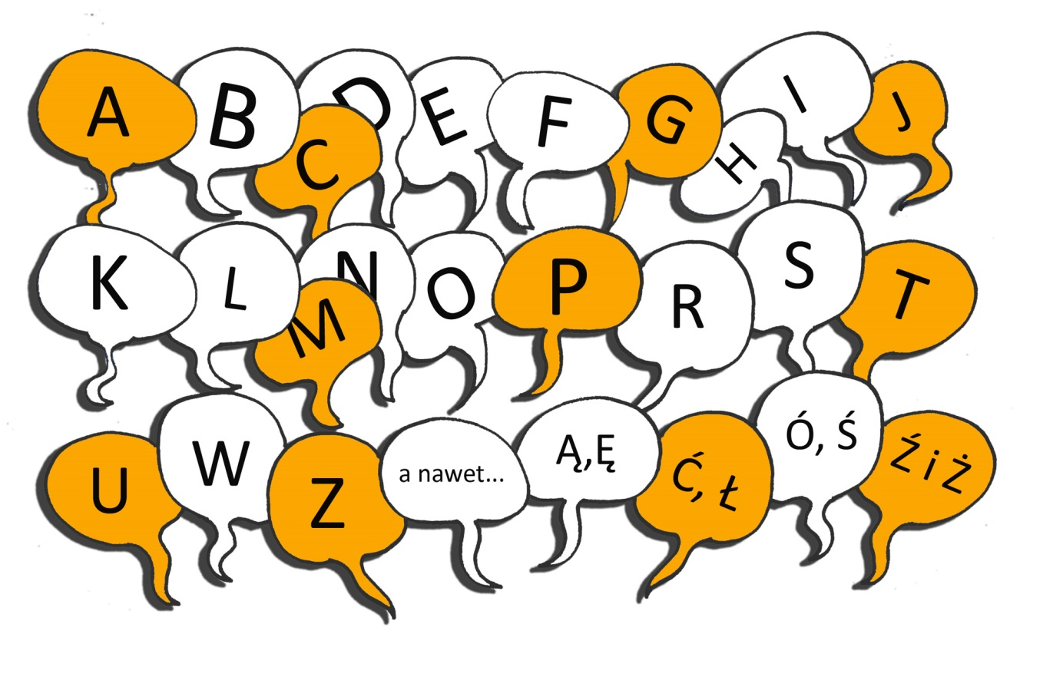

ABECADŁO DIALOGU
Arkadiusz Drukier, Michał Ciesielski
abecadło ilustrował Michał Ciesielski

Niniejsze kompendium opracowano w ramach projektu “Laboratorium Dialogu”, współfinansowanego ze środków Gminy Wrocław i realizowanego przez Dolnośląską Federację Organizacji Pozarządowych.
Opracowanie jest pierwszą publikacją Centrum Dialogu Obywatelskiego, które mieści się
w Centrum na Przedmieściu we Wrocławiu.

ARGUMENT
Nie każda rozmowa jest sporem (na szczęście!), nie każdy spór jest wymianą argumentów (niestety!). Mimo to argumenty, czyli wypowiedzi, w których przywołuje się jakieś przesłanki (racje) mające uzasadnić wniosek (konkluzję), pojawiają się w tak wielu rozmowach, że warto sformułować najprostsze zalecenia dotyczące argumentacji.
Zadbaj o to, by wiadomo było, co ma być wnioskiem Twojego argumentu i na jakich przesłankach się on opiera. Sformułuj zarówno wniosek, jak i przesłanki explicite (chyba że są oczywiste i łatwo się ich domyślić), możliwie jasno i jednoznacznie. Celowe formułowanie wniosku lub przesłanek w sposób niejasny i niejednoznaczny, pomijanie niewygodnych fragmentów argumentacji i tym podobne działania noszą znamiona manipulacji.
Zadbaj o poprawność argumentacji. Przywołane przez Ciebie przesłanki powinny uzasadniać wniosek, czyli czynić go pewnym lub w racjonalnym stopniu prawdopodobnym. Same przesłanki, do których się odwołujesz, także powinny być prawdziwe lub prawdopodobne. Jeżeli będzie tego oczekiwał Twój oponent, musisz być gotowy je uzasadnić.
Mów do ludzi! Celem argumentacji nie jest - przynajmniej zazwyczaj - przekonanie siebie samego. Pamiętaj, że jeśli odwołujesz się w argumentacji do przesłanek, których Twój rozmówca / Twoja rozmówczyni nie uznaje - bo nie przyjmuje pewnych faktów do wiadomości, różni się od Ciebie w ocenach lub nie podziela uznawanych przez Ciebie wartości - nie przekonasz go. Dostosuj więc argumenty do rozmówcy.
Ą - zob. Ę
BŁĄD KONFIRMACJI
Czy wydaje Ci się czasem, że wszyscy rozsądni i uczciwi ludzie podzielają Twoje oceny i przekonania? Pewnie tak, bo przecież tak samo jak Ty myślą Twoi przyjaciele, znajomi, współpracownicy, sąsiedzi
i redaktorzy ulubionych gazet i portali. Zanim jednak zaczniesz źle myśleć o oponentach, zastanów się, czy nie padłeś ofiarą błędu konfirmacji.
Ludzie - Ty także - mają skłonność do preferowania informacji, które potwierdzają ich dotychczasowe przekonania i są zgodne z ich oczekiwaniami. Właśnie takich informacji czynnie poszukują, zapamiętują je lepiej niż pozostałe, a niejednoznaczne dane interpretują na swoją korzyść. Dzieje się tak zwłaszcza w odniesieniu do kwestii budzących silne emocje, istotnych dla poczucia tożsamości. Stoją za tym dobrze opisane mechanizmy psychologiczne, o których z łatwością znajdziesz informacje w dostępnych publikacjach, a także w Internecie.
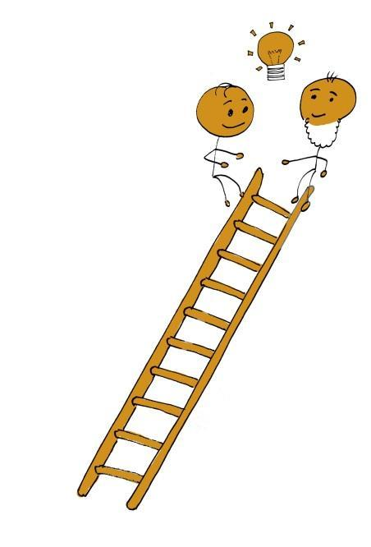
Pamiętaj też, że złudne wrażenie powszechności własnych przekonań potęgują współczesne media, zwłaszcza media społecznościowe. Sposób ich funkcjonowania sprzyja zamykaniu się
w bańkach informacyjnych.
CELE ROZMOWY
Rozmowę prowadzić można w różnych, bynajmniej niewykluczających się celach. Ponieważ zazwyczaj jednak któryś z celów wysuwa się na pierwszy plan, dobrze jest, gdy wszyscy uczestnicy dialogu mają wspólne wyobrażenie o celu rozmowy, w której biorą udział. Oto kilka najczęstszych celów dialogu:
Ustalenie prawdy lub zbliżenie się do niej, czyli odpowiedź na pytanie, jak jest. Osiągnięciu tego celu służyć powinna na przykład dyskusja naukowa, w której znaczenie ma wyłącznie ocena logicznej
i metodologicznej poprawności argumentacji, a uczestniczy wznoszą się ponad osobiste interesy, ambicje i uprzedzenia; jest to oczywiście pewien nieziszczalny ideał, do którego staramy się dążyć.
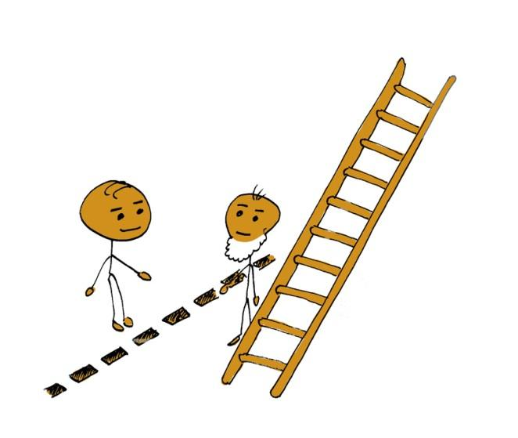
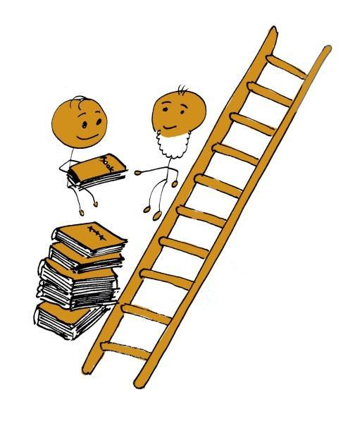
Podjęcie decyzji lub wypracowanie rekomendacji dotyczących rozwiązania jakiegoś praktycznego problemu, innymi słowy odpowiedź na pytanie, co robić. Warto pamiętać, że to nie to samo, co ustalenie prawdy. Po pierwsze czasem musimy podjąć możliwie najlepszą decyzję w warunkach bardzo ograniczonego dostępu do informacji - coś musimy zrobić, choć nie bardzo wiemy, jak się rzeczy mają.
Po drugie decyzje oraz rekomendacje są wyrazem nie tylko naszych przekonań o tym, jak jest, ale także o tym, jak być powinno, czyli naszych preferencji.

Zidentyfikowanie rozbieżności. Jest zazwyczaj pierwszym krokiem do osiągnięcia wyżej wymienionych celów, ale czasem służy jeszcze innemu celowi, jakim jest…
… lepsze rozumienie się. Niejednokrotnie wiadomo z góry, że zbyt wiele nas różni, byśmy się nawzajem przekonali, lecz ponieważ jesteśmy członkami jednej wspólnoty (rodziny, mieszkańcami wspólnego miasta, obywatelami jednego kraju), chcemy się lepiej poznać, zrozumieć nawzajem swoje punkty widzenia i odmienne wrażliwości. Efektem może być…

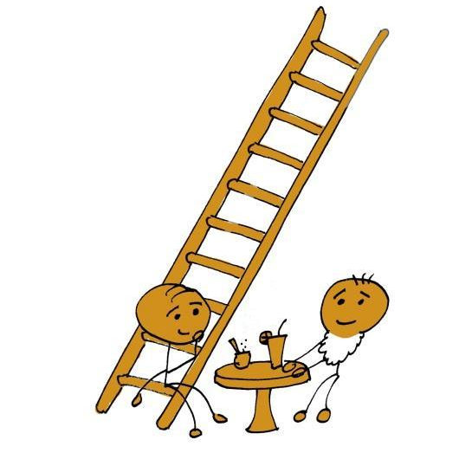
…odnalezienie tego, co nas łączy.

ĆŚŚŚ! Czyli o tym, czy wolno przerywać
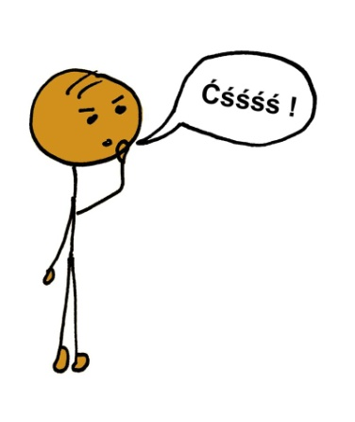
Zasada nieprzerywania rozmówcy jest chyba najczęściej przywoływaną regułą, gdy znienacka zapytamy ludzi o to, jak należałoby zachowywać się w podczas rozmowy. Można jednak powątpiewać, czy w formie Nie będziesz mi przerywać, gdy mówię! powinna stać się jednym
z przykazań komunikacji. Absolutyzowana, oznaczałaby bowiem, że kto jest przy głosie, może mówić, co chce i jak długo chce. A nie ulega przecież wątpliwości, że dziennikarz w trakcie wywiadu lub moderatorka w trakcie debaty ma prawo przerwać wypowiedź, a nawet odebrać głos osobie, która zanadto odbiegnie od tematu albo
w znaczący sposób naruszy dobre obyczaje. Każdy z rozmówców ma też zazwyczaj prawo przerwać czyjąś wypowiedź, aby szybko sprostować ewidentną pomyłkę lub zaprotestować przeciw celowemu podaniu nieprawdziwej informacji - byle uczynił to krótko, nie utrudniając oponentowi dalszej wypowiedzi.
W rozmowach nieformalnych, zwłaszcza na emocjonujące tematy, postulat nieprzerywania jest poza tym zupełnie nierealistyczny, a konsekwentne stosowanie się do niego odebrałoby część przyjemności płynącej z udziału w spontanicznej, żywiołowej wymianie zdań.
Czego zatem naprawdę nie wolno? Nie wolno w czasie rozmowy zachowywać się w sposób utrudniający pozostałym jej uczestnikom i uczestniczkom zaprezentowanie swojego stanowiska,
w szczególności więc nie wolno przerywać ich wypowiedzi nieustannie, w sprawach błahych lub wtedy, gdy ma się zapewniony czas na sprostowania i polemikę. Tylko tyle i aż tyle!
DEBATA
Nie każdą rozmowę nazywamy debatą. Do swoistych cech debaty należy:
- Cel - debata służy publicznej ocenie przedstawionej idei, pomysłu, polityki.
- Ustalony temat - jest on jasno określony, zazwyczaj ujęty w postaci przedstawionej do krytyki tezy, często sformułowanej pisemnie.
- Ustalona struktura - podczas debaty mówcy mają np. ustalony czas wypowiedzi, kolejność zabierania głosu, tryb zadawania pytań.
- Polemiczny charakter - zabierający głos w debacie opowiadają się za tezą lub przeciw niej, toczą między sobą spór.
- Obecność sędziów - w debacie chodzi nie tyle o przekonanie oponenta, co o zyskanie przychylności audytorium, które ma sobie wyrobić opinię w dyskutowanej kwestii i często wyrazić ją np. poprzez głosowanie.
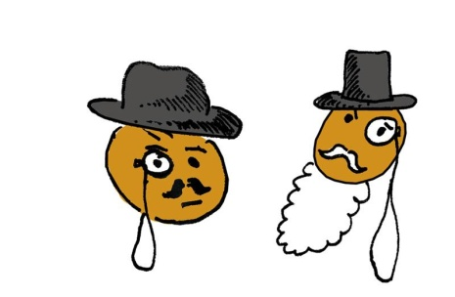
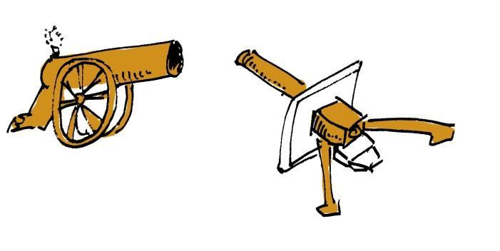
EMOCJE
Temat dialogu, który nie wywołuje żadnych emocji nie jest wart podejmowania. Jednak celem dialogu nie jest ich wyrażanie. Ekspresję w wyrażaniu emocji należy więc odpowiednio tonować. Poziom akceptacji dla wyrażania emocji zależy od typu dialogu. Na przykład w dialogu akademickim, bazującym na argumentacji, będzie ich mniej, zaś w publicznym więcej. W luźnej rozmowie między znajomymi można pozwolić sobie na jeszcze więcej, bo znając rozmówcę, dobrze wiemy, jakich granic nie możemy przekraczać. Brak panowania nad emocjami może zamienić każdy dialog w agresywne starcie, ale kompletny brak emocji i zachowywanie cały czas pokerowej twarzy może zostać odebrane jako chłód i brak zainteresowania.
Ę-ą
Nie bądź ę-ą! Ludzie zazwyczaj nie cierpią osób pretensjonalnych, udających kogoś, kim nie są, wynoszących się ponad innych i wszelkiej maści besserwisserów. Najzupełniej słusznie. Pamiętaj o tym!
FAKTY, a konkretnie, żeby się ich trzymać
Jednym z koniecznych warunków owocnego dialogu jest wstępna zgoda jego uczestników
i uczestniczek co do przynajmniej niektórych faktów oraz gotowość do akceptowania kolejnych, jeśli okażą się dobrze potwierdzone. Rozmówcy mogą te fakty rzecz jasna rozmaicie interpretować czy wyjaśniać, lecz nie powinni im zaprzeczać. Każdy ma prawo do własnych ocen, ale nie ma prawa do własnych faktów!
Uważaj na fake newsy: nie wszystko, co czytasz lub słyszysz, jest prawdą. Pamiętaj także o błędzie konfirmacji oraz o tym, że coraz częściej żyjemy w bańkach informacyjnych. Dlatego też:
Ćwicz się nieustannie w odróżnianiu opisu (Zmarszczył brwi i dłużej niż zwykle utrzymywał kontakt wzrokowy) od interpretacji (Był zagniewany i starał się wywrzeć presję) oraz twardych danych (Na pytanie n-te 55% ankietowanych, którzy udzielili odpowiedzi, wybrało odpowiedź X)
od przetworzonych (Statystyczny Polak uważa, że X).
Podchodź krytycznie do źródeł, z których czerpiesz wiedzę, starając się oddzielić te, którym można ufać, od tych o niskiej wiarygodności. Jeśli to możliwe, sprawdzaj informacje w więcej niż jednym źródle. Nieufnie odnoś się zwłaszcza do informacji zbyt dobrze pasujących do Twojego obrazu świata. Rzeczywistość jest z reguły bardziej skomplikowana, niż się wydaje, jeśli więc wszystkie informacje, na które natrafiasz, za dobrze do siebie pasują, to być może są to puzzle, które ktoś specjalnie poprzycinał.
W rozmowie, a zwłaszcza w sporze nigdy nie powołuj się na nieprawdziwe lub zmanipulowane informacje. Nigdy!
GOTOWCE
Jeśli nie masz czasu zagłębiać się w tajniki dialogowania, możesz skorzystać z kilku subiektywnie dobranych gotowych technicznych wskazówek:
1. Rozpoczynając dialog upewnij się, że wszyscy wiedzą, jaki będzie jego temat oraz cel.
2. Możliwe, że warto ustalić zasady jego prowadzenia. Do najczęściej stosowanych należy wskazanie moderatora i ograniczenie czasu wypowiedzi. Niekiedy wprowadzana jest zasada przenoszenia pojawiających się interesujących wątków pobocznych na koniec spotkania, aby nie zaburzały jego przebiegu (wszak ma ono temat i cel). Upewnij się, czy wszyscy akceptują zasady
i w razie potrzeby odwołuj się do tego ustalenia.
3. Jednocześnie jednak zachowuj elastyczność. Niewielkie odstępstwa od zasad zapewnią naturalny bieg dyskusji.
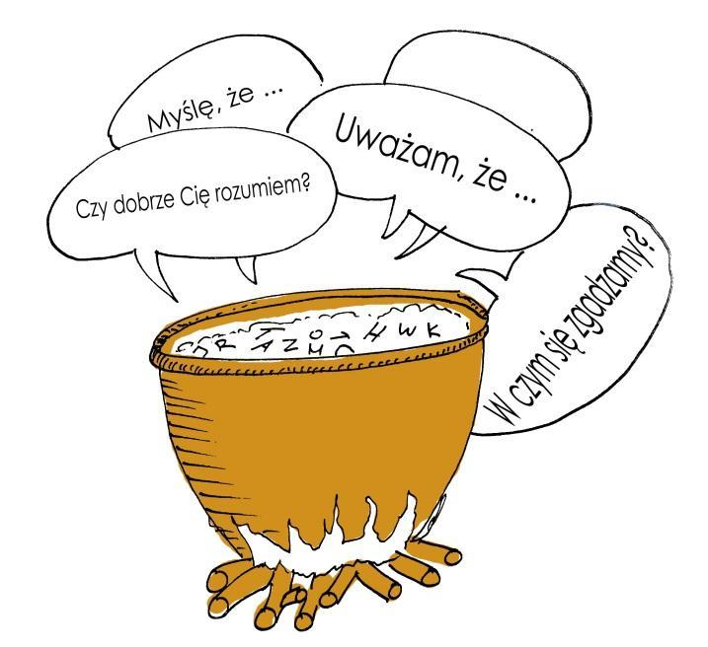
4. Możliwe, że warto rozpocząć rozmowę od ustalenia, w czym jej uczestnicy się zgadzają.
Taki zabieg wprowadzi dobrą atmosferę zarysowując jednocześnie pole do prowadzenia dialogu.
5. Staraj się mówić w pierwszej osobie. Używaj zwrotów “Myślę, że…”, “Uważam że…”, uzasadniając swoje zdanie argumentami. Unikaj za to agresywnego narzucania swojej perspektywy zwrotami typu “Nie możesz przecież myśleć, że…” lub przedstawiania subiektywnych ocen jako niepodważalnych prawd, szczególnie jeśli nie umiesz ich uzasadnić.
6. Nie bój się dypytywać. Z dwóch powodów. Pytanie “Czy dobrze Cię rozumiem?” pomoże Ci się upewnić, czy rzeczywiście dobrze rozumiesz stanowisko drugiej strony, a Twój rozmówca poczuje, że jesteś zainteresowany jego (lub jej) zdaniem.
7. Słuchaj i reaguj. Wartością dialogu jest wymiana poglądów, a nie jednostronne wypowiedzi.
HUMOR
Humor w dialogu może odnieść skutek zarówno pozytywny, jak i negatywny. Błyskotliwy żart może pomóc rozładować emocje, a zarazem świadczyć o inteligencji i otwartości rozmówcy. Dowcip wymaga jednak umiejętnego wyważenia, aby nie został odebrany jako drwina. Warto stosować humor z umiarem także dlatego, aby nieświadomie nie przyjąć roli wesołka, z której czasem trudno wyjść. Podobnie więc jak w przypadku emocji, humor należy traktować jako jeden ze środków wyrazu, który powinien być stosowany rozważnie. Jego akceptowalne natężenie zależy od typu dialogu.
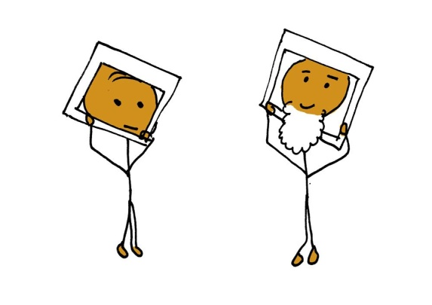
INTERNET
Skokowy wzrost popularności komunikowania się za pomocą aplikacji internetowych wpływa na sposób prowadzenia dialogu. Chociaż niekiedy uważa się je za przejściowe zło konieczne, warto dostrzec też pozytywy, jakie ze sobą przyniosły, jak choćby łatwość zebrania dyskutantów w jednym “miejscu”.
Faktem jest, że narzędzia internetowe utrudniają interakcję, uniemożliwiając zaangażowanie wszystkich zmysłów w prowadzenie dialogu. Rozmowa online nie daje więc takiego spełnienia jak ta w realu. Z drugiej jednak strony nowe narzędzia pomagają w zachowaniu większego porządku podczas dyskusji. Wzrosła rola moderatora, pojawił się zwyczaj wyciszania mikrofonów po swojej wypowiedzi, który ogranicza zdominowanie dialogu przez najgłośniejszych i nie dopuszczanie do głosu pozostałych. W takich warunkach lepiej wybrzmieć mogą głosy mniej doświadczonych dyskutantów. Mniejsza jest też trema, gdy wypowiadający się nie widzi pełnej sali, kamer i grymasów słuchaczy. Możliwe więc, że epidemiologiczne doświadczenia dialogu online okażą się ważną szkołą
w nauce dialogowania.
JAKOŚ to będzie
Pamiętasz ten fragment Pana Tadeusza: “Szabel nam nie zabraknie, szlachta na koń wsiędzie, / Ja
z synowcem na czele, i - jakoś to będzie!"? Otóż nie będzie! Zgodnie z prawem Murphy’ego jeśli coś może pójść źle, to na pewno pójdzie źle.
Owocna rozmowa wymaga przygotowania. Im większe emocje budzi jej temat, tym lepszego. Przemyśl więc, co chcesz powiedzieć. Zastanów się, co chcesz uzyskać. W przypadku bardziej sformalizowej formy dialogu, jaką jest np. debata, zaplanuj starannie jej przebieg, ustal zasady, upewnij się, że wszyscy uczestnicy i uczestniczki je rozumieją i sam stosuj się do nich.
KOCHA, lubi, (a nawet jeśli nie, to) szanuje
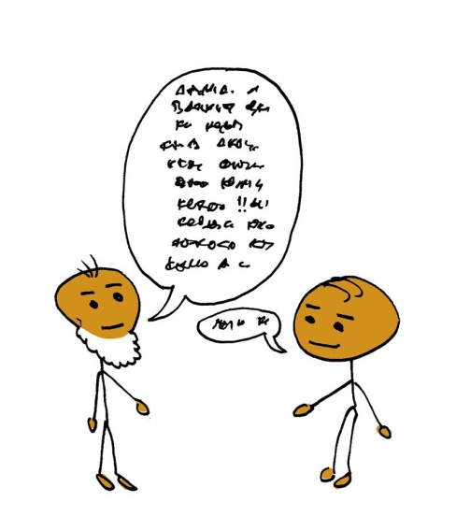
Nie zawsze masz komfort rozmowy wyłącznie z tymi, których kochasz, lubisz, których poglądy są
Ci bliskie. Zresztą solą dialogu jest właśnie odmienność przekonań, ocen, wrażliwości. Różnica stanowisk nie zwalnia Cię z obowiązku okazywania szacunku Twoim rozmówcom. Nie ich poglądom, lecz osobom, z którymi prowadzisz dialog. Zaakceptuj ich odmienność. Przełam swoje uprzedzenia. Pamiętaj, że rozmowa może wzbogacać nawet wtedy, gdy każdy pozostanie przy swoim zdaniu.
LAPIDARNOŚĆ
Zbędne gadulstwo jest grzechem. Chociaż jednak cenimy sobie zwięzłość wypowiedzi i z reguły wolimy, gdy ktoś mówi raczej krócej niż dłużej, to lapidarność jest tylko jedną z cnót,
o których winniśmy pamiętać w rozmowie. Czasem by być dobrze zrozumianym, trzeba myśl rozwinąć, trudną kwestię rozjaśnić, skomplikowany argument powtórzyć. Bądź więc wyrozumiały wobec innych, nawet gdy w Twoim odczuciu mówią za długo - może nie zawsze mieli tak bystrych słuchaczy jak Ty. Sam zaś nie denerwuj się, gdy rozmówcy trzeba coś ponownie wytłumaczyć. To, co warto powiedzieć raz, warto też powiedzieć dwa razy!

ŁOŚ
Nie bądź łosiem! Nie angażuj się bez potrzeby w rozmowy z tymi, którzy tylko symulują chęć dialogu.
MODERATOR / MODERATORKA
Osiągnięcie planowanego celu dialogu wymaga niekiedy profesjonalnej organizacji. Szczególnie gdy rozmówcy mają być liczni, o odmiennych cechach charakteru, dialog będzie poddany ocenie publiczności lub gdy odbywa się w bardziej sformalizowanej formie, np. debaty lub panelu dyskusyjnego. W takich sytuacjach na pierwszy plan wysuwa się rola moderatora, czyli osoby czuwającej nad przebiegiem wydarzenia.
Z jednej strony moderator jest postrzegany jako mistrz ceremonii, decydujący o atmosferze
i stylu dyskusji. Z drugiej jednak to nie on ma być dyskutantem, nie powinien więc zdominować rozmowy, a jedynie dbać o jej płynny przebieg.
Idealny moderator powinien więc być trochę showmenem i konferansjerem, a trochę ekspertem i mediatorem. Musi umieć rozpocząć dyskusję, przywitać i zapowiedzieć uczestników, przedstawić temat, zachęcić do podjęcia dialogu, a na koniec spuentować, podsumować i wyciągnąć wnioski. Musi nie tylko zadawać ciekawe pytanie dyskutantom, ale czasami też pomóc mniej wprawnym wyrazić swoją myśl. Powinien reagować na niespodziewane sytuacje, dialog może przecież potoczyć się w zupełnie nieprzewidzianym kierunku. W zależności od sytuacji jego zadaniem będzie załagodzenie konfliktu, nadanie dialogowi większej dynamiki i energii lub – przeciwnie - obniżenie temperatury dyskusji. Dobry moderator powinien mieć bazową wiedzę na dyskutowany temat, ale nie powinien stawać po czyjejś stronie, nawet jeśli ma swoje zdanie na temat poruszanych kwestii. Musi być czujny i skupiony - nie może przecież zgubić wątku, ponieważ w każdej chwili jego interwencja może okazać się potrzebna. Musi mieć odwagę, aby przerwać rozmówcom w celu egzekwowania zasad: nieprzekraczania czasu i trzymania się tematu. Jednak bez przesady - powinien też zachować elastyczność, aby dialog nie przerodził się w przesłuchanie.
Dobry moderator jest na wagę złota.
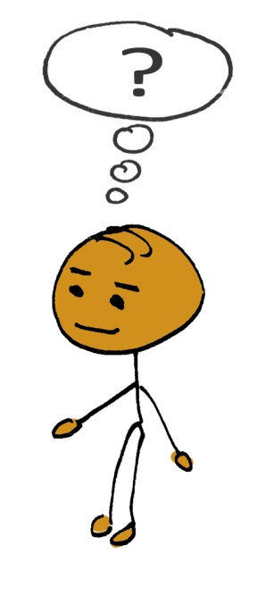
NIE ROZUMIEM
Gdy czegoś nie rozumiesz, dopytaj. Jeżeli czyjś wywód okazał się za trudny, poproś o jego powtórzenie lub przeformułowanie. Gdy przyjęte przez rozmówcę założenia wydają Ci się niejasne, poproś o ich doprecyzowanie. Kiedy ktoś życzliwie prosi Cię o przedstawienie swoich racji raz jeszcze w inny, bardziej przystępny sposób, zrób to. Rozmowa ma przecież służyć przede wszystkim wzajemnemu zrozumieniu.
Zadbaj jednak o to, by Twoje “Nie rozumiem” nie zostało odczytane jako nieco tylko delikatniejszy synonim “Mówisz bez sensu”. Najlepiej zastąp “Nie rozumiem” innym sformułowaniem. Powiedz raczej: “Czy dobrze rozumiem, że…”, “Nie do końca zrozumiałem…”, “Czy mógłbyś mi to wyjaśnić inaczej?” .
Ń
Litera, od której nie zaczyna się żadne polskie słowo.

OTOCZENIE, czyli jak zadbać o przestrzeń sprzyjającą rozmowie
Wyobraź sobie romantyczny wieczór… w przestronnej sali, intensywnie oświetlonej jarzeniówkami,
w której, co prawda są dwa krzesła, ale zabrakło stolika. Prawda, że mało zachęcające otoczenie?
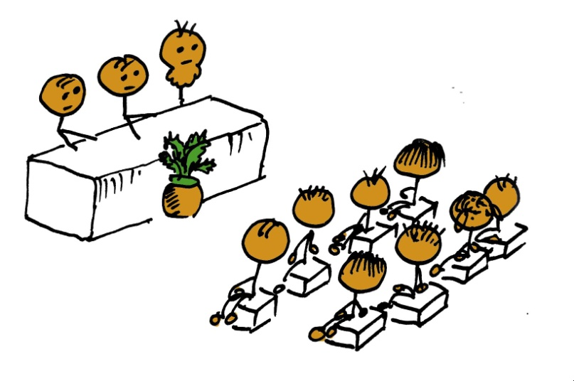
Niech ten przykład przekona Cię, że warto świadomie aranżować przestrzeń, w której będzie toczył się dialog lub debata. Rodzaj wnętrza, jego wystrój, meble i ich ustawienie mogą zdeterminować przebieg rozmowy. Przemyśl więc wcześniej, jaki cel chcesz osiągnąć, wybierając
i przygotowując miejsce na spotkanie. Ustawiając stół prezydialny naprzeciw równych rzędów siedzeń wyraźnie podkreślamy role uczestników spotkania, dzieląc ich na dwie grupy. Z kolei sadzając rozmówców przy okrągłym stole zaznaczymy równe ich traktowanie. Dzieląc przestrzeń na kilka grup siedzisk przy stolikach, uzyskamy atmosferę kawiarni, sprzyjającą rozmowom w kameralnych grupach, zaś ustawiając część krzeseł za filarami i w odległych zakamarkach pomieszczenia, wykluczymy niektórych uczestników. Podobne znaczenie może mieć oświetlenie. Światło może podkreślić pewne miejsca, na których skupi się uwaga uczestników, lub nieświadomie ich oślepić, utrudniając rozmowę.
Połowa sukcesu to zdawać sobie sprawę z efektów, jakie przyniesie zastosowana aranżacja przestrzeni.
-ÓWNA, czyli parę słów o feminatywach
Na temat feminatywów, czyli żeńskich odpowiedników rzeczowników męskich, każdy ma wyrobioną własną opinię, i to na ogół bez podejmowania studiów językoznawczych, socjologicznych, a tym bardziej gender studies. Nikogo nie zamierzamy pozbawiać prawa do niej. Warto jednak pamiętać, że aprobata lub dezaprobata wobec feminatywów jest dla wielu nie tylko sprawą gustu. Stanowi nieraz wyraz akcesji do politycznej, ideologicznej czy światopoglądowej opcji oraz ważny składnik tożsamościowy. Pamiętaj więc, że zwracanie się do rozmówcy / rozmówczyni za pomocą preferowanych przez niego / nią form językowych - oczywiście gdy preferencje te są znane - jest wyrazem grzeczności, uprzejmości i otwartości na dialog. Stosowanie natomiast form wyraźnie niechcianych przez adresata / adresatkę wypowiedzi może być odbierane jako prześmiewcze lub konfrontacyjne.
Gdy jednak nie wiesz, jakie preferencja ma adresatka Twoich słów, użyj form najczęstszych
i chyba przez większość użytkowników języka odbieranych jako neutralne: pani premier, pani minister itd. Nie obrażaj się jednak, gdy zostaniesz poprawiony.
PERSWAZJA
Nie jest jasne, kiedy i dlaczego jakiś nasz praszczur odezwał się pierwszy raz w historii naszego gatunku do swojego pobratymca, najpewniej jednak czegoś od niego chciał. Może pomocy
w polowaniu na mamuta, może zrobienia miejsca przy ognisku, a może poparcia w walce o władzę. Domysł, że uczynił to w celu perswazyjnym, wydaje się w każdym razie dość prawdopodobny.
Perswazją nazywamy każdy komunikacyjny sposób zmiany postawy, a więc przekonań, uczuć lub zachowań odbiorcy komunikatu. Badania nad skutecznością perswazji i - szerzej - wpływu na innych ludzi referuje wiele opasłych tomów. My jednak ograniczymy się do wskazania trzech zaleceń, które w prosty sposób pomogą Ci częściej dostawać od rozmówców to, czego chcesz.
Prośba: postępuj zgodnie z ewangeliczną radą “Proście, a będzie wam dane”. Ludzie nie są zbyt domyślni, za to chętnie spełniają jasno wyartykułowane prośby, zwłaszcza prośby zawierające jakieś uzasadnienie. Prośby nieduże spełniają nawet w przypadku, gdy uzasadnienie jest niezbyt mądre.
Rewanż: Jeżeli o coś prosisz, obiecaj i daj w zamian coś od siebie. Ani przyjaźń, ani dobre sąsiedztwo, ani zgodna współpraca (a rozmowa to też współpraca) nie potrwają długo, gdy jedna ze stron będzie miała nieustannie poczucie niekorzystnego bilansu.
Pochwała: Chwal innych. Rób to szczerze. Dostrzeż w każdym rozmówcy coś interesującego. Nie zapomnij powiedzieć mu (lub jej) o tym, że rozmowa była dla ciebie ciekawa, pouczająca, pomogła spojrzeć na omawiane sprawy z innej strony lub że po prostu miło było porozmawiać. Szczera pochwała rodzi sympatię, a dla tych, których lubimy, gotowi jesteśmy wiele zrobić.
RÓWNE TRAKTOWANIE
Szacunek w dialogu objawia się w między innymi stworzeniem równych szans dla wszystkich rozmówców. Różne mogą być argumenty i umiejętność przekonywania do swoich racji, ale szanse na ich wyrażenie wszyscy powinni mieć takie same. Co to oznacza w praktyce? Daj szansę skończyć myśl, zachowajcie podobne proporcje czasu wypowiedzi, dajcie sobie możliwość odnoszenia się do swoich myśli. Łatwo zauważyć, że równe traktowanie wzmacnia interakcję między uczestnikami dialogu,
co z kolei daje szansę na konstruktywne efekty. O równość szans w dyskusji może zadbać osoba moderatora. Zasady dyskusji najlepiej uzgodnić na samym początku. Wprowadzanie ich w trakcie, gdy pojawią się emocje, może okazać się już niemożliwe.
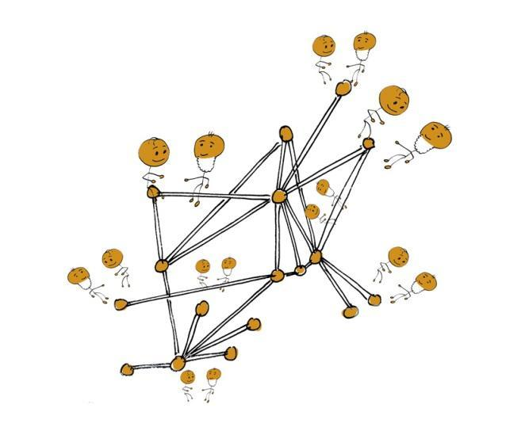
SIECIOWOŚĆ, ENTROPIA i PRACA, czyli dialog
a termodynamika
Świat coraz bardziej się komplikuje. Mieszkamy coraz bliżej siebie, jest nas coraz więcej. Tym samym więcej jest też zdań, opinii i perspektyw. Ponadto “gdzie dwóch Polaków tam trzy poglądy”. Czy to źle czy dobrze? Tak naprawdę, zależy od umiejętności dialogowania, która jest gwarantem podtrzymania komunikacji i daje szansę na rozwiązywanie wspólnych problemów. Funkcjonujemy jako globalna sieć i to właśnie dialog umożliwia interakcje między jej elementami. W istocie więc rezygnując z dialogu, decydujemy się na chaos, a podejmując trudne dzieło dialogu - zwiększamy szansę na jego opanowanie. Dialog w komplikującym się świecie wymaga więc rosnącego nakładu pracy. Ale bez tego czeka nas dezorganizacja i rozpad. Kto nie wierzy, niech przypomni sobie pojęcie entropii i drugą zasadę termodynamiki.

Ś
Litera, od której zaczyna się wiele polskich słów, ale żadne nie skojarzyło się nam z dialogiem.
TEMAT, że powinien być
Pomimo że trudno o bardziej oczywiste stwierdzenie niż to, że lepiej rozmawia się na jakiś temat, nieraz bywamy świadkami rozmów nie wiadomo o czym. Pół biedy, gdy ma to miejsce
w codziennych spontanicznych sytuacjach. Gorzej gdy zdarzy się w poważnej debacie. Debat takich źle się słucha, a jeszcze gorzej w nich uczestniczy.
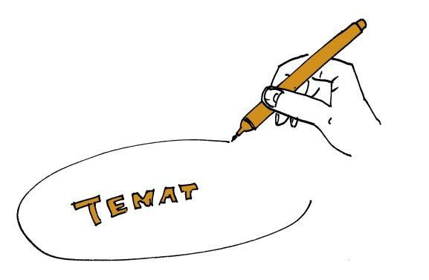
W każdej publicznie toczonej dyskusji powinno być jasne, o czym mówimy. Wiedzieć to powinni wszyscy dyskutanci, a pilnowanie, by trzymali się oni tematu, jest zadaniem osoby prowadzącej dyskusję. W przypadku dyskusji panelowej rolą organizatora i prowadzącego jest dopilnowanie, by grono panelistów rozumiało temat na tyle podobnie, by ich wypowiedzi stworzyły harmonijny wielogłos, a nie ciąg najmądrzejszych nawet monologów pozbawiony wspólnego tematu.
UPRZEDZENIA I STEREOTYPY
Jedną z przeszkód, na które napotkać możesz w rozmowie są stereotypy, czyli uproszczone wyobrażenia o innych, zwłaszcza stereotypy negatywne, które nazywamy uprzedzeniami.
Problemów z nimi jest kilka. Po pierwsze bywają one nieuświadomione. Rzutują więc na nasze postrzeganie innych, w tym interpretację ich słów i zachowań także, a może zwłaszcza wtedy, gdy sami nie zdajemy sobie sprawy z tego, że im ulegamy. Po drugie tworzenie stereotypów jest naturalną ludzką skłonnością i nie powstają one tak zupełnie bez powodu. Posługujący się stereotypem często naprawdę ma w pamięci jakiegoś niekompetentnego urzędnika (lub urzedniczkę), przekupnego polityka (lub polityczkę), agresywnego feministę (lub feministkę), rozwiązłego celebrytę (lub celebrytkę) i gotów jest w dobrej wierze posługiwać się tym przykładem jako dowodem słuszności swoich przekonań. Po trzecie zwolennik stereotypu nie twierdzi, że każdy imigrant, mężczyzna, Szkot czy mieszkaniec Wilanowa jest taki a taki. Upiera się raczej, że taka a taka jest większość albo przynajmniej znaczna część, a już na pewno “typowy” przedstawiciel danej grupy. Stereotypy są więc zazwyczaj na tyle niedookreślone treściowo, że można ich bronić do upadłego.
I dlatego między innymi trudno się z nimi polemizuje.
Tymczasem w przypadku prawie każdej grupy, której dotyczą stereotypy - i te negatywne, i te pozytywne - i prawie każdej ciekawej cechy zróżnicowanie w obrębie grupy jest większe niż różnice międzygrupowe. Ludzie są różni! Także ci, których zwykliśmy postrzegać jako członków jednorodnej zbiorowości. Rozmawiaj zawsze z konkretnym człowiekiem, a nie z “typowym”.
WARTO ROZMAWIAĆ (przeważnie)
Powodów do rozmowy może być mnóstwo. Więcej - mamy nadzieję - niż powodów do tego, by nie rozmawiać. Jeśli jednak zdarzy się tobie lub Twojemu rozmówcy skończyć rozmowę z przekonaniem, że nie było warto, pomyśl, czy nie wynika to z waszych odmiennych oczekiwań. Być może każdy z was stosował inne kryteria “sukcesu”.
Niektórzy z nas uważają rozmowę za udaną, jeżeli doprowadziła ona do założonego z góry celu: co miało zostać przedyskutowane, zostało przedyskutowane, decyzje, które miały zostać podjęte, zostały podjęte. Inny skupiają się w większym stopniu na relacjach. Ważne jest dla nich, czy rozmówcy stali się sobie bliżsi lub czy przynajmniej ich relacje się nie pogorszyły. Co bowiem z tego, że omówiliśmy, cośmy mieli omówić, gdy nie mamy ochoty na kolejne spotkanie? Jeszcze inni cenią sobie przede wszystkim racjonalność w dialogu. Co po rozmowie - pytają - w której nie ustalono, kto ma rację i jak się rzeczy faktycznie mają?
Pamiętaj więc, że gdy uznajesz jakąś rozmowę za nieudaną, czynisz to wyłącznie z własnej perspektywy. Twoi rozmówcy mogą być innego zdania, a i Ty sam być może z czasem zmienisz swoją oceną.
ZMIANA ZDANIA to nie wstyd
Zdarzy się nieraz - choć dla wielu jest to za każdym razem równie zaskakujące - że nie będziesz mieć racji. Przeciwnik przekona Cię całkowicie do swojego stanowiska (raczej rzadko), wykaże, że mylisz się przynajmniej w części dyskutowanych kwestii (znacznie częściej) albo że niektóre spośród Twoich argumentów nie są aż tak zniewalające, jak Ci się dotąd wydawało (bardzo często). Jednym słowem na skutek rozmowy zmienisz zdanie. Przyznaj się do tego. Głośno, nie tylko przed sobą. To żaden wstyd! Nikt nie wie wszystkiego. Nikt nie jest nieomylny. Na nikim nie ciąży obowiązek posiadania 100% racji w 100% przypadków. Przypomnij sobie zresztą motto “Zniewolonego umysłu” Czesława Miłosza:
“Jeżeli dwóch kłóci się, a jeden ma rzetelnych 55 procent racji, to bardzo dobrze i nie ma co się szarpać. A kto ma 60 procent racji? To ślicznie, to wielkie szczęście i niech Panu Bogu dziękuje! A co by powiedzieć o 75 procent racji? Mądrzy ludzie powiadają, że to bardzo podejrzane. No, a co o 100 procent? Taki, co mówi, że ma 100 procent racji, to paskudny gwałtownik, straszny rabuśnik, największy łajdak”.
Gotowość do zmiany zdania lub przynajmniej częściowej jego modyfikacji jest warunkiem wstępnym wielu rodzajów dialogu. Bez tej gotowości często nie warto zadawać sobie trudu rozmowy. Bo po co?
Łatwiej publicznie zmienić zdanie, gdy nie postrzega się każdej rozmowy w kategoriach wojennych: bitwy, wzajemnych strzałów, ciosów, uników, na koniec zwycięstwa nad przeciwnikiem lub porażki. Nie da się zaprzeczyć, że wiele rozmów ma z natury taki agonistyczny aspekt, są walką,
a co najmniej sporem. Jeśli rozpoznajesz u siebie w dyskusjach symptomy oślego uporu, zastanów się, czy nie patrzysz w taki “wojenny” sposób także na rozmowy, do których opisu język wojny wcale nie pasuje.
Pamiętaj też, że nieraz właśnie przyznając się do niewiedzy lub pomyłki dajesz dowód prawości i odwagi cywilnej, a zgadzając się choćby w części z rozmówcą - otwartości umysłu i empatii. Dlatego nawet kiedy uczestniczysz w publicznym sporze, którego stawką jest przekonanie jakiegoś audytorium i zdobycie poparcia (na przykład uzyskanie głosu wyborców), trzymanie się swojego zdania wbrew przedstawionym faktom i na przekór przekonującym argumentom może nie okazać się wcale optymalną strategią. Uzyskasz poparcie bardziej podatnych na manipulację, lecz stracisz głosy, a nierzadko i szacunek, bardziej krytycznych, wyrobionych i wymagających. I choćby tych pierwszych było więcej, poparcie tych drugich okazać się może ważniejsze w dłuższej perspektywie.
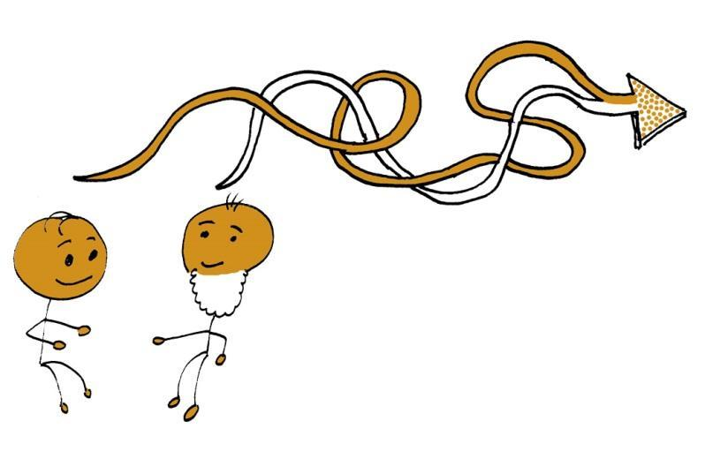
ŹRÓDŁOSŁÓW, czyli skąd pochodzi słowo dialog
Słowo dialog w języku polskim, podobnie jak jego odpowiedniki w licznych nowożytnych językach europejskich, pochodzi z greckiego dialegomai - rozmawiać i dialogos - rozmowa. Dialogoszaś składa się z wyrazu logos znaczącego słowo, mowę, sens, myśl, porządek, rozum oraz przyimka dia oznaczającego (przejście) przez, a także ruch
z jednego punktu do drugiego.
Etymologicznie zatem dialog to ruch, przechodzenie słów, znaczeń, myśli od jednego człowieka do drugiego. Tyle etymologia. Jeżeli jednak wolno tu trochę pofilozofować, dialog to nie tylko wymiana słów i myśli, ale także dzielenie się nimi. A jeśli dzielenie się, to tworzenie czegoś wspólnego, co nie jest już wyłącznie Twoje lub moje, lecz nasze. Dialog to podstawa wspólnoty.
To spotkanie umysłów poprzez słowa. Dialog to strasznie, ale naprawdę strasznie ważna sprawa.
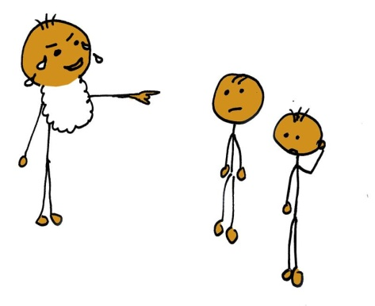
ŻYCZLIWA INTERPRETACJA, czyli co jesteś winien rozmówcy
Ludzie nie są ani tak głupi, ani tak źli, jak czasem się wydaje. Dlatego jeżeli Twój rozmówca wypowiedział zdanie, które
w pierwszej chwili wywołuje w tobie odruch sprzeciwu połączony z poczuciem intelektualnej lub moralnej wyższości, zastanów się, czy nie zachodzi jeden z poniższych wypadków.
(1) Rozmówca przejęzyczył się lub popełnił inną łatwą do zauważenia i wynikającą prawdopodobnie z pośpiechu lub zmęczenia pomyłkę, na przykład błędnie powiedział “tysiąc”, gdy wcześniej poprawnie mówił “milion”, a z dalszego ciągu wypowiedzi wynika, że nadal ma na myśli poprawną liczbę.
(2) Oponent użył ironii, hiperboli, metafory lub innego środka stylistycznego sprawiającego, że treść dosłowna wypowiedzi nie jest tym, co faktycznie miało zostać zakomunikowane. Nieważne czy użycie tego środka było niezbyt fortunne, czy raczej ty nie popisałeś się umiejętnością szybkiego dostrzegania i odczytywania podtekstu. (3) Rozmówca zastosował wyrażenie wieloznaczne lub nieostre, na przykład posłużył się terminem potocznym, a nie fachowym, lecz po chwili zastanowienia jego intencje są łatwe do właściwego odczytania. (4) Adwersarz opuścił w swoim wywodzie jakąś przesłankę albo dłuższą część argumentacji, o której sądził, że jest oczywista, powszechnie akceptowana lub domyślnie założona w dyskusji, i nic nie wskazuje na to, że uczynił to w złej wierze.
W takich i zapewne w wielu podobnych sytuacjach winien jesteś rozmówcy życzliwą interpretację jego wypowiedzi, czyli taką, która w najlepszy możliwy sposób da się uzgodnić
z założeniem o jego rozumności i dobrej woli. Poprzestań więc wówczas na sprostowaniu pomyłki, upewnieniu się, że dobrze rozumiesz wypowiedź lub właściwie rekonstruujesz pominięte przesłanki, a i to tylko wtedy gdy to rzeczywiście konieczne dla dobra dialogu. Nie łap za słówka, nie polemizuj
z tezami wyolbrzymionymi lub w inny sposób poddanymi niekorzystnej dla rozmówcy interpretacji, nie czyń zarzutu z uproszczeń i skrótów, które nie szkodzą komunikacji.

